SEMINARSKA NALOGA

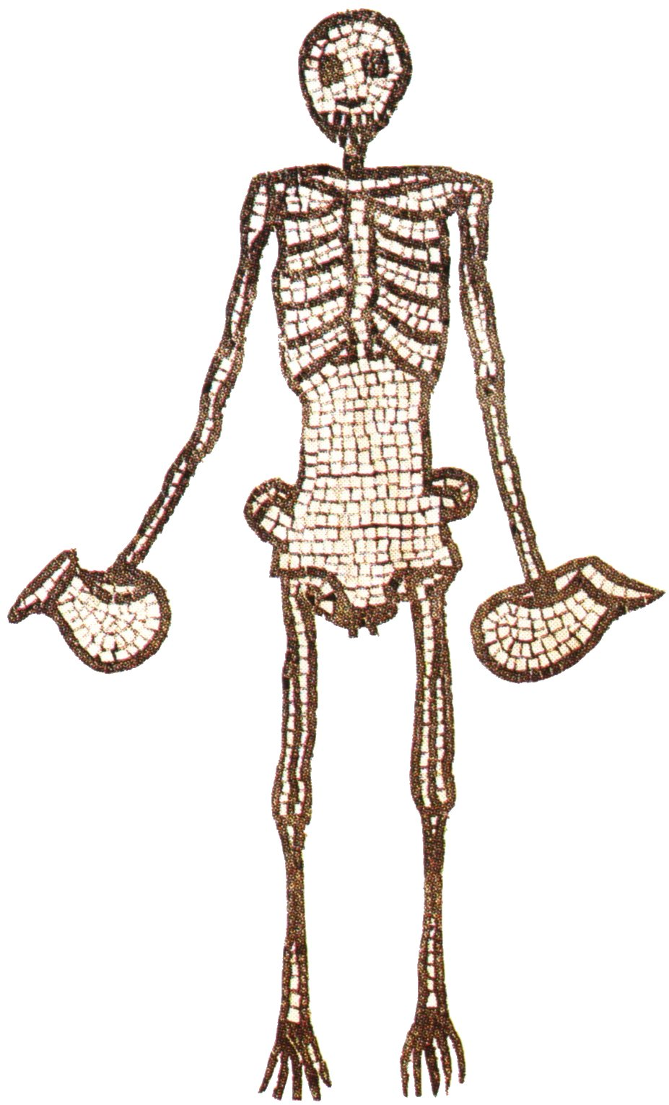

KAZALO

KAZALO 2

UVOD 3

POMPEJI - RAJ, IZGUBLJEN V ČASU 4

IZBRUH VULKANA 5

PONOVNO ODKRITJE POMPEJEV 7

ZNAČILNOSTI MESTNE IZGRADNJE 8

KULTURNO ZABAVNE DEJAVNOSTI 11

ZA OGLED POMEMBNE ZNAMENITOSTI POMPEJEV 12

POMPEJI DANES 13

VIRI 14

UVOD

V tej seminarski nalogi bom skušala opisati življenje in smrt v rimskem mestecu Pompeji, ki ga je izbruh vulkana spremenil v živ spomenik preteklosti. Pepel je ohranil trenutke iz davne zgodovine, ki so znanstvenikom zelo pomagali pri razkrivanju zgodovinskih dejstev, nam pa mesto, ki si ga lahko ogledamo kot turisti ponuja doživetje, ki ga nebi mogli prikazati v nobenem filmu.

Temo sem si izbrala, ker se mi je zdela zelo zanimiva prav zaradi svoje verodostojnosti. Zgodovinarji namreč velikokrat ugibajo o vsakdanjiku preteklih civilizacij, Pompeji pa so dan 24. avgusta leta 79 ohranili takšnega kot je bil v tistem tragičnem trenutku. POMPEJI - RAJ, IZGUBLJEN V ČASU

Latinsko pleme je, kot druga Italska plemena, nastalo z mešanjem prvotnega prebivalstva latinskih staroselcev in indoevropskih priseljencev. Prvotni govor Latincev in Rimljanov je bil indoevropski latinski jezik. Iz ljudske latinščine so se kasneje razvili romanski jeziki. Latini so bili ljudstvo kmetov in pastirjev, ki so v 8. stoletju pred našim štetjem naseljevali pokrajino Lacij v osrednji Italiji in se kasneje spojili z Rimljani. Živeli so v smostojnih vaseh, ki so bile povezane v verske skupnosti. Na njihovo kulturo je imelo močan vpliv sosedstvo Etruščanov in Grkov. Rim je med njimi zaradi ugodne lege, dosegel največji razvoj.

Pompeji, pristaniško mesto nedaleč od Neaplja na jugu Italije, je bilo provincijsko mesto zgodnjega cesarstva, ki je posnemalo življenje Rima. Zacvetelo je pod mogočno goro Vezuv. Njegova zelena pobočja in rodovitna zemlja, so privabila pod svoje vznožje ljudi željne miru, poljedelce in sadjarje. Vinogradi, ki so se vzpenjali visoko proti stožčastemu vrhu gore, so s svojimi sadovi zapolnili pompejske kleti iz katerih je pritekalo najbolj kakovostno vino. Mesto se je razvilo v prometno trgovsko središče in pristanišče, iz katerega je peljala osrednja cesta v mesto. Imenovala se je Ulica izobilja.

V Pompejih se je počasi nastanilo veliko prebivalcev mogočnega Rima, pretežno pa so si tam zgradili počitniške domove, kamor so se zatekali pred truščem mogočnega mesta.

Pompeje je v 8. stoletju pred našim štetjem ustanovilo ljudstvo Oskov. Štiri stoletja so se v mestu menjavale vladavine Etruščanov, Grkov in Samnitov. Leta 310 pred našim štetjem pa so prebivalci, takrat pripadniki Menemov, dobili rimsko državljanstvo. Po državljanski vojni leta 80 pred našim štetjem, ko je Pompeje in Herculaneum oblegal krvoločni diktator Sula, so Pompeji postali kolonija z uradnim latinskim jezikom. Mesto je zraslo v vseh značilnostih rimskega imperija. Rimljani, ki so živeli v senci Vezuva niso slutili, da je bila zelena gora vulkan, ki je miroval že 800 let. Leta 62 po našem štetju, je Pompeje stresel močan rušilni potres. Prebivalci so mesto obnavljali desetletje, nihče ni niti pomislil, da jih je gora samo opozorila na katastrofo, ki jo danes štejemo med najbolj uničujočo in tragično igro narave. Ob izbruhu Vezuva je rimskemu cesarstvu vladal Tit, sin Flavija Vespazijana.

IZBRUH VULKANA

Zgodilo se je v ranih jutranjih urah, 24. avgusta 79 po našem štetju. Mesto se je večkrat streslo in iz osrčja gore se je slišalo zamolklo bobnenje. V notranjosti vulkana so si nakopičeni plini in pare iskali izhod. Bili so prešibki, da bi prebili stožčasti pokrov Vezuva. Zaradi naraščajoče temperature v zemlji, so v okolici presahnili vsi vodni viri. Ljudje so mislili, da se nad njih zgrinja božja jeza, saj takrat še niso poznali delovanja vulkanov. V naglici so pograbili svoje dragocenosti in začeli bežati proti obali.

Morje se je dvignilo v grozečih valovih, takrat pa je poletno sonce zakrila tema. Gora se je stresla in se med grmenjem in bliski razpolovila. Iz kraterja je švignil 22 kilometrov visok steber pepela, kamenja in dima. Zdelo se je, da so ognjeni bliski razparali nebo in za vedno zaslepili sonce. Pompeji so se zavili v temo pepela in lapilov. Morje se je potegnilo v globino in novo kopno prekrilo z rastlinami in živalmi, ki mu jih ni uspelo potegniti s seboj. Žrelo vulkana je bilo nagnjeno proti obali, zato je polja in vile z brega odplavila reka vročega blata. Med bliski se je pepel kot dež usipal na bežečo množico ljudi, prestrašeno so odmetavali svoje zaklade in se poskušali otresti prašne plasti, ki jih je prekrivala z vedno debelejšo odejo. V nenehnem nalivu so se ceste pogrezale v blatu in lužah, v katerih so ugašale svetilke obnemoglih Pompejcev. V temi so ljudje nemočno izgubljali svoje bližnje. Nekateri so se utrujeni poskrili po hišah in kleteh. Plin, ki je uhajal iz vulkana se je skozi najmanjše špranje zavlekel med njih in jih zadušil. Veliko jih je smrt našlo tudi pod ruševinami. Umirali so leže, sede, stoje, kot da jih je čas v trenutku ustavil. Pompeje je pod seboj pokopala dva, na nekaterih mestih do osem metrov visoka plast pepela. V trenutku je ugasnilo 2000 življenj. V naslednjih dneh je pod pepelom umrla četrtina prebivalcev. Vezuv je bil dejaven še 1300 let. Do leta 1400 je Pompeje prekril z več plastmi ognjeniških izbruhov.

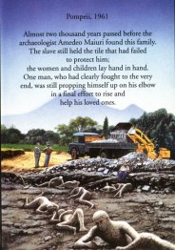



Slika 1: Ljudje v Pompejih ob izbruhu Vezuva Slika 2: Pompeji ob izkopavanju

Vulkan, kot da ni bil zadovoljen s svojim uničevalnim pohodom, je stresel svoj srd še na štiri kilometre oddaljeni obalni mesteci Herkulaneum in Stabio. Prebivalci teh mest so pred grozečo reko vročega blata, ki so jo pravočasno opazili, zbežali in se skoraj vsi rešili. Mesti je ovil velik oblak vročega pepela ter plinov in ljudje, ki niso pravočasno zbežali, so se v tem oblaku zadušili. Herkulaneum je nato počasi potonil pod trideset metrov debelo plastjo blata.

Vsa ta zgodovinska pričevanja so se ohranila v zapiskih po ustnih pričevanjih preživelih, in v pismu očividca Plinija Mlajšega. V času izbruha Vezuva je bilo na Misenskem rtiču, oddaljenem 25 km od vulkana, zasidrano rimsko ladjevje. Poveljnik Plinij Starejši je bil zelo human znanstvenik in je želel pomagati nesrečnemu prebivalstvu. Žvepleni plini so ga zadušili na obali Stabie.

Dan kasneje, 25. avgusta 79 je iz dima in megle posijalo sonce. Črn oblak se je razpršil in medla svetloba je razkrila spremenjeno pokrajino, prekrito z visokim pepelom. Plinij Mlajši je zapisal, da ga je pogled spominjal na s snegom pokrito pokrajino. Pompejev in Herkulaneuma ni bilo več. Eksplozija Vezuva je bila tako silovita, da so kosi žlindre padli celo na afriško obalo, v Egipt in Sirijo. Pobočja vulkana so bila siva od lave in iz njega je grozeče zeval enajst kilometrov velik krater. Gora se je tresla še štiri dni. Pompeji so se za dva kilometra oddaljili od morja in izginili v času. Redke robove hiš, ki so se prikazali iz blata je prerasla trava, s koncem rimskega cesarstva so umrli tudi spomini. Vezuv se je ponovno pogreznil v zahrbtni spanec, pokrajina je postala zelena, prst je postala rodovitna in ljudje so ponovno začeli obdelovati polja, saditi vinsko trto in plantaže oljk so nepregledne. Vulkan Vezuv pa je v naslednjih 20 stoletjih izbruhnil še večkrat, najmočneje v 17. soletju. Grožnje nad Neapeljskim zalivom se še niso in se verjetno nikoli ne bodo umirile.

PONOVNO ODKRITJE POMPEJEV

Skrivnost Pompejev je bila odkrita popolnoma po naključju. Grozodejstvo vulkana je nehote izdal poljedelec, ki je v 18. stoletju s plugom zaoral med starodavne bronaste predmete. Neapeljski kralj Karel III je bil prvi, ki je ukazal začeti z izkopavanjem, vendar so bili na začetku to predvsem poskusi pridobivanja dragocenosti. Delo je bilo nestrokovno, arheologi iz drugih držav niso bili zaželeni, tako je šele 20 let po odkritju izkopanin avstrijski cesar Jožef pospešil dela in Pompeji so se začeli odkrivati z vsem svojim razkošjem. Za pravega odkritelja izginulega mesta pa štejemo Giuseppa Fiorellija.

V 19. stoletju je Pompeje odkril očem vsega človeštva v nekdanjem sijaju in tragedija 15000 prebivalcev mrtvega mesta se je odprla pred nami tako, kot jo je ustavil čas. Pomagal si je s tlorisom Pompejev, ki ga je sam izdelal. Da se zgradbe nebi sesule, jih je začel odkopavati z vrha.

Fiorelli pa se je zapisal v zgodovino predvsem s tehniko ponovne ponazoritve teles in predmetov. Ko so ljudje umirali jih je zasul plaz pepela in plovca, ki sta sčasoma okamenela, mehka tkiva teles pa so razpadla. V te vdolbine so po odstranitvi okostja vlili mavec in tako dobili odlitke ljudi. S to tehniko so ohranili tudi podobe živali, dreves, hrane in razne opreme. V zadnjem času za polnilo uporabljajo prozorno maso, kosti pa ne odstranjujejo več. Do danes so izkopane že 4/5 Pompejev, ki nas lahko popeljejo v zgodovino. Prebivalcev Herkulaneuma pa ni bilo mogoče priklicati iz pozabe, saj so bila tla prepojena z vodo, ki je ustvarila proces razpadanja teles. Izkopali pa so kar nekaj hiš, med njimi zelo pomembno Vilo papirusov, kjer so odkrili knjižnico papirusovih zvitkov.

ZNAČILNOSTI MESTNE IZGRADNJE

A-Apolonov tempelj L-Hiša Pakuje Prokula



B-Jupitrov tempelj M-velika palestra

C-forum N-amfiteater

D-evmahija

E-Hiša Vetijcev

F-Trikotni forum

G-Osrednje terme H-gladiatorske vojašnice

I-gledališče

J-odeon

K-Hiša stoletnice

Slika 3: Načrt Pompejev

Pompeji so sloveli predvsem po stanovanjski arhitekturi. Najpogostejša zvrst so bile enodružinske atrijske mestne hiše domusi in podeželske kmečke in patricijske Ville. Ohranjene so hiše iz samnitskega obdobja z etruščanskimi atriji in masivnimi pročelji. Republikanske hiše so bile helinističnega tipa s peristili, štukaturami in okrašenimi pročelji. To so peristilne hiše v grško rimskem slogu z velikimi vrtovi, obdanimi s stebrišči. Iz cesarskega obdobja so se ohranile vile s poslikanimi stenami, galerijami in okrasnimi vrtovi. Vile pompejskih aristokratov so bile velike, imele so marmornate tlake in mozaike. V pritličju so bile trgovine, ki so jih vodili in v njih prodajali gospodarjeve pridelke, osvobojeni sužnji ali služabniki.



Slika 4: Mozaik psa

Arhitektura in umetnost sta sledila kulturi Rima. Pompeji so bili razdeljeni na četrti, te pa v vici in pagi, torej v soseske in okraje, ki so imele na križiščih kapele, posvečene hišnim bogovom Larom. Več kot bogatih domusov je bilo inzul, velikih najemniških blokov. Mesto je imelo dva foruma, kjer so se zbirali ljudje zaradi raznih opravkov in nakupov. Okoli trga so bila svetišča, javne zgradbe, sodišča in tržnica, ki je bila jedro mesta. Bila je podprta s stebrišči, pokrita in okrašena z mozaiki. Služila je trgovanju z vrtninami, sadjem, mesom, ribami, kruhom, slaščicami, obrtniškimi izdelki in za mesto značilno posebnostjo, ribjo omako gurum.

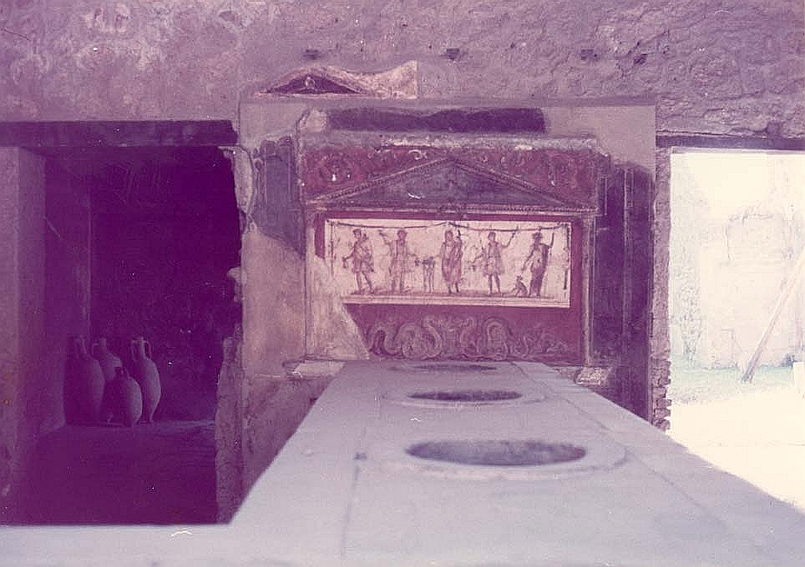Pompeji so imeli osrednjo cesto, krožno cesto in omrežje različno širokih cest s pločniki za pešce, izdelanimi iz kršja pomešanega z apnom. Ulice so bile tlakovane s kosi vulkanske kamnine. Ostanki pričajo o močnem trgovskem središču in pristanišču, sloveli so po razuzdanem življenju, dobrih gostiščih in založenih prodajalnah. Za hrambo živil in pijače so uporabljali vrče in lonce iz gline in bakra.

Slika 5: Kamniti pult taberne. V luknjah so shranjevali hrano in pijačo.

V Pompejih je bil zelo dobro urejen vodni sistem. Voda se je iz bližnjih hribov stekala po vodovodnem sistemu v mestne vodne zbiralnike. V bližini vodnjakov so bili nameščeni vodni stolpi, ki so oskrbovali z vodo tudi druge četrti. Pod pločniki so bile speljane svinčene cevi, po katerih je voda tekla v bogate domove, vodnjake in kopališča. V mestu so bila tri velika termalna kopališča, z vsem pripadajočim razkošjem za zdravje in rekreacijo. Znamenitosti term so bile vroče kopeli, za kar so vodo segrevali v kotlovnicah.

Kot vse rimsko cesarstvo so tudi prebivalci Pompejev ljubili dobro hrano in pijačo. Jedli so leže v sobah, kjer so mizo iz treh strani obdajala ležišča. Zaradi te oblike so jo imenovali triklinij. Jedli so veliko in dolgo, pri jedi pa največkrat uporabljali kar roke. Imeli so dragoceno posodo, pohištvo v hiši je bilo bogato a zaradi nenehnih nevarnosti so sobe krasili le najnujnejši kosi. Uporabljali so udobna ležišča, poleg hranjenja so tam tudi brali, se pogovarjali in počivali. Svetili so si s svečami in oljenkami. Posebnost so bile upogljive svetilke za branje.

Za Pompeje so bile značilne pekarne, v katerih so pekli pol kilogramske hlebčke kruha z osmimi vrezi. Tudi mlini za mletje žita so bili v hiši. Pri izkopavanju mesta so odkrili pekarno, kjer so v peči našli ohranjenih 81 hlebčkov.

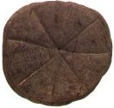



Slika 6: Hlebec kruha iz Pompejev Slika 7: Mlinski kamen in opečna peč

Zelo pomembna dejavnost v Pompejih je bilo suknarstvo. Sami so prali, raztezali, barvali in sušili sukno. Predli in tkali so na ročnih statvah. Živahne so bile tudi barvarnice.

Ob izbruhu Vezuva je bila Pompejem na široko odprta pot k zelo razvejanemu industrijskemu življenju.

KULTURNO ZABAVNE DEJAVNOSTI

V Pompejih so v samnitskem obdobju zgradili forum, Trikotni forum, baziliko, samnitski gimnazij in stabijske terme, atrijske hiše in utrjeno, tri metre visoko obzidje. V mesto je vodilo osem vrat. Trikotni forum je bil omejen na gledališče. Slike na mozaikih in značilni reliefi gledaliških mask, pričajo o veliki priljubljenosti gledališč. Poleg je bil amfiteater, ki je imel prostora za 20000 ljudi. Predstave so vključevale gladiatorske boje.

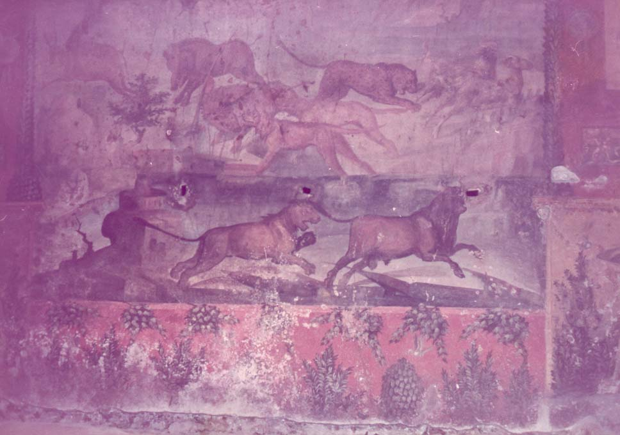

Slika 8: Poslikava pompejske vile

Slika 9: Amfiteater. V ozadju vulkan Vezuv.

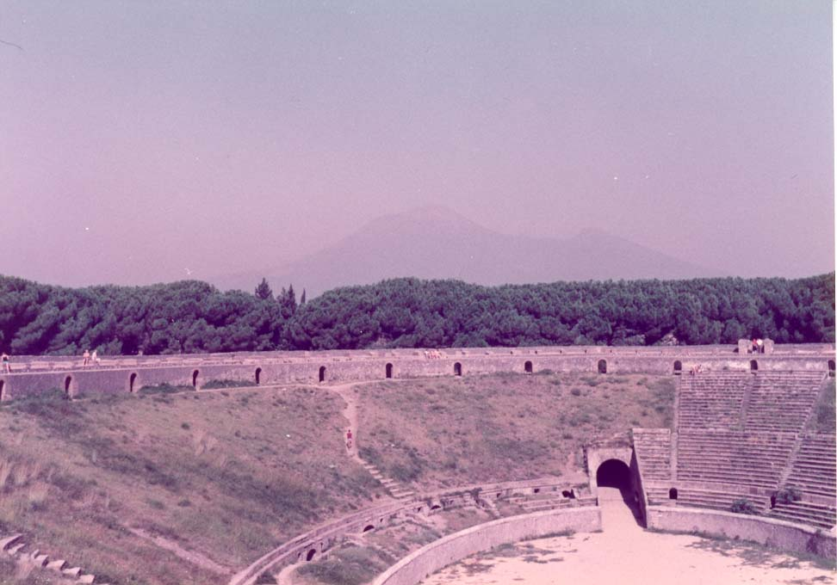

Napisi na zidovih hiš pričajo, da je bilo poleg kulturnega zelo razvito tudi politično življenje. Volilna gesla so se pojavljala med vsemi obstoječimi sloji. Poznali so tudi reklamne agencije.

ZA OGLED POMEMBNE ZNAMENITOSTI POMPEJEV

V Pompejih je ohranjen najstarejši tip rimske hiše, to je Zdravnikova hiša, z vsemi prostorskimi porazdelitvami, kot so fauces ali vhod, ki je vodil v atrij, katerega so obkrožale cibicule ali spalnice. V atriju je bil zbiralnik deževnice impluvium. Sprejemnico nasproti glavnega vhoda so poimenovali tablinium. Ta je bil s hodnikom povezan z manjšimi sobami alae-jami in s hortusom, kar ponazarja vrt.



Slika 10: Mozaik prikazuje bitko pri Issu

Izredno odkritje predstavlja mozaik v Favnovi hiši, ki prikazuje bitko pri Issu med Aleksandrom in perzijskim kraljem Darejem. Nekoliko kasneje so odkopali znamenito hišo bratov Vettijev. Ob hiši so uredili cvetlični vrt in posadili drevje ter grmičevje. Drevesni vrt, imenovan viridarium, opominja na davno preteklost. V hiši so našli kosti mesa, ki se je kuhalo v času izbruha ognjenika. V Vili misterijev in v vili v Oplontisu so na ogled čudovite slikarije v naravni velikosti. Barve, ki so jih uporabljali umetniki so bile zelo obstojne in žive. Še vedno vrsto rdeče barve imenujemo pompejsko rdeča. Posebnost mesta je še Hiša tragičnega pesnika.

Pokopana mesta so prodrla v umetnost in literaturo Evrope. Freske v Pompejih sodijo med najbolj ohranjene stenske dekoracije. Vplivale so tudi na evropsko in ameriško notranjo dekoracijo.

Rimska civilizacija nam je pustila mnogo arheoloških ostankov, ki imajo uporabno dediščino. V sodobnem svetu imajo še vedno veliko vlogo predvsem njihova cestna omrežja in vodovodne napeljave, način gradnje, stavbarstvo, kiparski in slikarski slogi,

ter družbena vprašanja.

POMPEJI DANES

Po 18. stoletju je Neapelj odprl vrata turistom. Ljudje so si prišli ogledat razstavljene izkopanine, umetniško bogastvo in seveda Vezuv, na katerega je pod vodstvom možen vzpon in ogled kraterja. Tla pod vulkanom so še vedno nemirna. Močnejši potres je okolico Neapeljskega zaliva prizadel ponovno leta 1980. Počasi pod vremenskimi vplivi in pod nogami in rokami radovednežev, Pompejem grozi ponovno izginotje. Strokovnjaki se trudijo s sodobno tehniko ohraniti srce izkopanega mesta. Z veliko obzirnosti bomo morda izkopanine mesta ter njihovo enkratno lepoto in kulturo, ohranili tudi zanamcem. Pompeji so umrli, ne da bi se jih dotaknila usoda počasnega propadanja in zanemarjenost, kot se je to zgodilo z rimskim cesarstvom. Pompeji so mesto mrtvih, ki bo vedno živelo...



Slika 11: Mavčni odlitek Pompejca

VIRI

⬩ Sasanna Van Rose: Vulkani. Pomurska založba, Murska Sobota 1997 (Zbirka Svet

okrog nas)

⬩ Norah Moloney: Arheologija. Didakta, Radovljica 2001 (zbirka Oxford)

⬩ Robert Etienne: Pompeii, the day a city died. Thames and Hudson, London

1992 (Zbirka New horizonts)

⬩ Gian Paolo Ceserani: Pompeji. Založba DOMUS, Ljubljana 1989 (Zbirka

Zgodbe starega sveta)

⬩ Anna Maria Liberati, Fabio Bourbon: Antični Rim: zgodovina civilizacije, ki je

vladala svetu. Založba MK, Ljubljana 2000

⬩ Hazel Mary Martell: Starodavni svet: zgodovina prvih kultur in civilizacij. Učila,

Tržič 1997

⬩ Simon James: Stari Rim. Pomurska založba, Murska Sobota 1994 (Zbirka Svet

okrog nas)

⬩ Courtlandt Canby: Razkrita preteklost: potovanje skozi stari svet. Cankarjeva

založba, Ljubljana 1981

⯎ Slike 5, 8 in 9 so fotografije iz osebne zbirke družinskega prijatelja S. Obradoviča.